«Приложение № 2
к Положению о порядке составления, удостоверения
подлинности, представления и проверки подписных
листов, утвержденному Постановлением ЦИК
№ 2682 от 1 октября 2014 г.

Образцы удостоверений для осуществления сбора подписей в подписные листы

- Образец удостоверения члена инициативной группы в поддержку кандидата на должность Президента Республики Молдова или по проведению референдума:

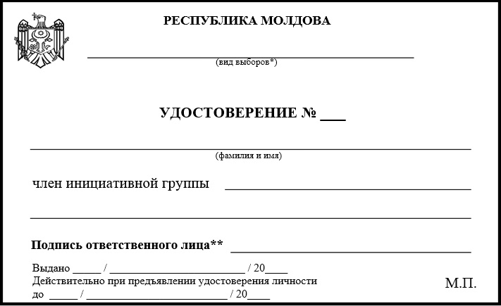

*Вид выборов:
- президентские выборы;
- республиканский референдум;
- местный референдум.

** Подпись ответственного лица:
- председатель избирательного органа;
- председатель заседания суда;
- примар/секретарь местного совета.

- Образец удостоверения лица, уполномоченного на сбор подписей в поддержку независимого кандидата:

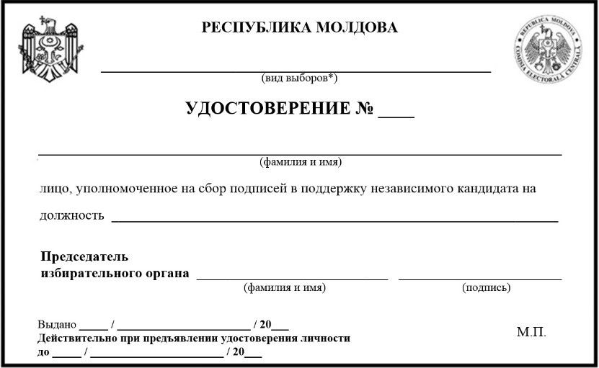

*Вид выборов:
- парламентские выборы;
- местные выборы.

- Образец удостоверения претендента на статус кандидата:

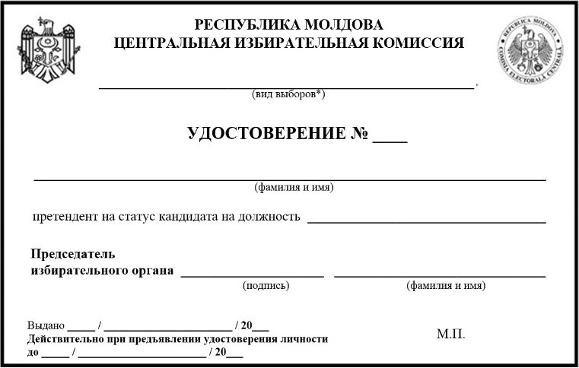

*Вид выборов:
- парламентские выборы;
- президентские выборы;
- местные выборы.

